**Skúmanie vlastností látok**

**1. Vlastnosti látok skúmame:**

* ----------------------------------------
* ---------------------------------------

**2. Podčiarkni vlastnosti látok, ktoré skúmame pozorovaním:**

farba ☺ horľavosť ☺ skupenstvo ☺ vôňa ☺ vzhľad ☺ rozpustnosť

**3. Vlastnosti látok skúmame zmyslovými orgánmi. Pomenuj zmyslové orgány na obrázkoch a napíš, ktoré vlastnosti látok nimi skúmame.**

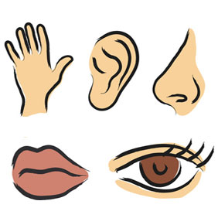

.............................................................................................................................



.................................................................................................................................



.............................................................................................................................

**4. Doplň tabuľku**

|  |  |  |  |  |
| --- | --- | --- | --- | --- |
| Látka | farba | vzhľad | skupenstvo | vôňa |
| soľ |  |  |  |  |
| naftalén |  |  |  |  |
| práškový cukor |  |  |  |  |
| masť |  |  |  |  |
| ocot |  |  |  |  |

**5. Skúmané látky majú viac vlastností, ktoré dokážeme pozorovať. Napíš rovnaké a odlišné vlastnosti skúmaných dvojíc.**

|  |  |  |
| --- | --- | --- |
| **Látky** | **Rovnaká vlastnosť** | **Odlišná vlastnosť** |
| voda / ocot |  |  |
| benzín / olej |  |  |
| železo / drevo |  |  |
| papier / krieda |  |  |

**6. Látky, ktoré skúmame pozorovaním, môžu mať tri skupenstvá. Rozdeľ nasledovné látky podľa skupenstiev**

voda ocot múka drevo kyslík olej bronz mlieko dym piesok

plast oxid uhličitý cukor soľ sklo

Pevné...............................................................................................................................

Kvapalné..........................................................................................................................

Plynné.................................................................................................................................